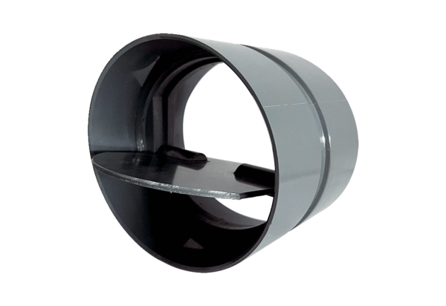Заслонка VKKI 28Комплект поставки: 1 штукАссортимент: C
Номер артикула: 0073.0474Изготовитель: MAICO

